A15平台开发说明文档

# 1、Uboot

### 1、创建中海达目录添加tda2eg平台文件夹和文件

参考ti dra7xx_evm修改，创建board/zhd/文件夹

复制dra7xx板级文件

复制dra7xx 配置文件

复制dra7xx 头文件

1

### 2、配置编译环境

修改configs/tda2xx_pmv_defconfig

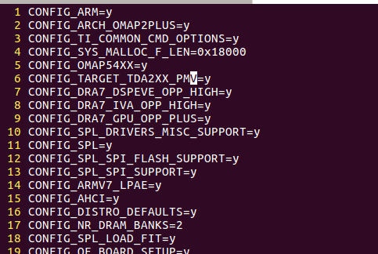

修改arch/arm/mach-omap2/omap5/Kconfig

添加板子型号

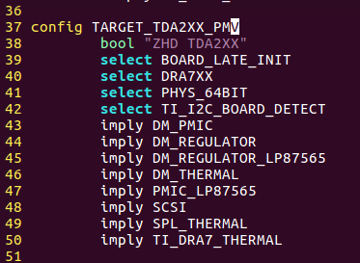

添加source

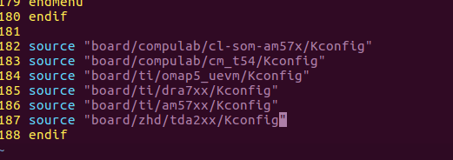

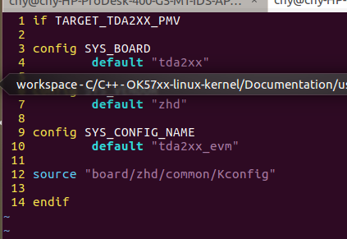修改board/zhd/tda2xx/Kconfig

### 3、源码修改

|board_init_f (arch/arm/mach-omap2/hwinit-common.c)

| |early_system_init (arch/arm/mach-omap2/hwinit-common.c)

| | |hw_data_init(arch/arm/mach-omap2/omap5)

| | | |& dra72x_dplls//设置dpll，修改mpu800MHz，ddr667MHz

| | |do_io_setting(arch/arm/mach-omap2/omap5)

| | | |io_settings_ddr3(arch/arm/mach-omap2/omap5)

| | | | |get_ioregs(arch/arm/mach-omap2/omap5)

| | | | | |&ioregs_tda2eg_es2; //设置ddr3 ioregs

| | |do_board_detect;//屏蔽ti开发板检测

| | |vcores_init(board/zhd/tda3xx)

| | | |&tda3eg_volts;//配置pmic和电压,tps65919和tps65917寄存器地址相同

| | |prcm_init(arch/arm/mach-omap2/hwinit-common.c)//设置电压、频率

| | | |scale_vcores(arch/arm/mach-omap2/clock-common.c)

| | | | |recalibrate_iodelay(boaed/zhd/tda2xx.c)

| | | | | |&tda2eg_core_padconf_array_common//外部引脚初始化

| |sdram_init(arch/arm/mach-omap2/emif-common.c)

| | |dmm_init(arch/arm/mach-omap2/emif-common.c)

| | | |emif_get_dmm_regs(boaed/zhd/tda2xx.c)

| | | | |&tda2eg_lisa_regs;

| | |do_sdram_init(arch/arm/mach-omap2/emif-common.c)

| | | |emif_get_reg_dump(boaed/zhd/tda2xx.c)

| | | | |&tda2eg_emif1_ddr3_666mhz_emif_regs

| | | |ddr3_init(arch/arm/mach-omap2/emif-common.c)

| | | | |dra7_ddr3_init(arch/arm/mach-omap2/emif-common.c)

| | | | | |do_ext_phy_settings(arch/arm/mach-omap2/omap5/sdram.c)

| | | | | | |do_ext_phy_settings_dra7(arch/arm/mach-omap2/omap5/sdram.c)

| | | | | | | |emif_get_ext_phy_ctrl_const_regs(arch/arm/mach-omap2/omap5/sdram.c)

| | | | | | | | |&tda2eg_emif1_ddr3_ext_phy_ctrl_const_regs

Usb启动：

将MLO、u-boot-spl.bin、u-boot.img、dra72-evm.dtb、zImage、cramfs.img 放入usbboot文件下。

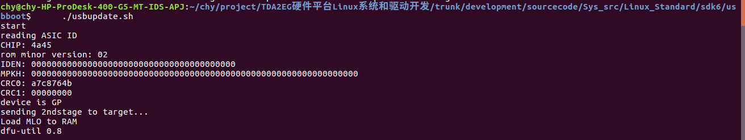板子选择usb启动模式、运行usbupdate.sh自动将所有文件加载到板子内核内核。

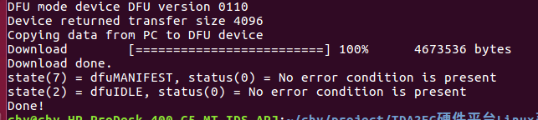看到如下信息加载完成

板子debug口如下打印，按Ctrl+c 进入到uboot中

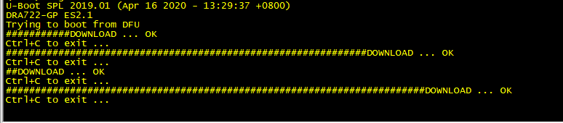

按Ctrl+c 进入到uboot中

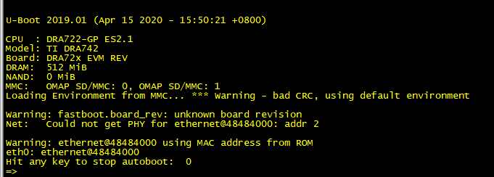

Uboot命令行通过指令run usb_update 将加载进内存的所有文件烧写到emmc中。烧写完成启动系统前必须重新插拔一次USB，否则USB启动段错误虚拟U盘无法使用。

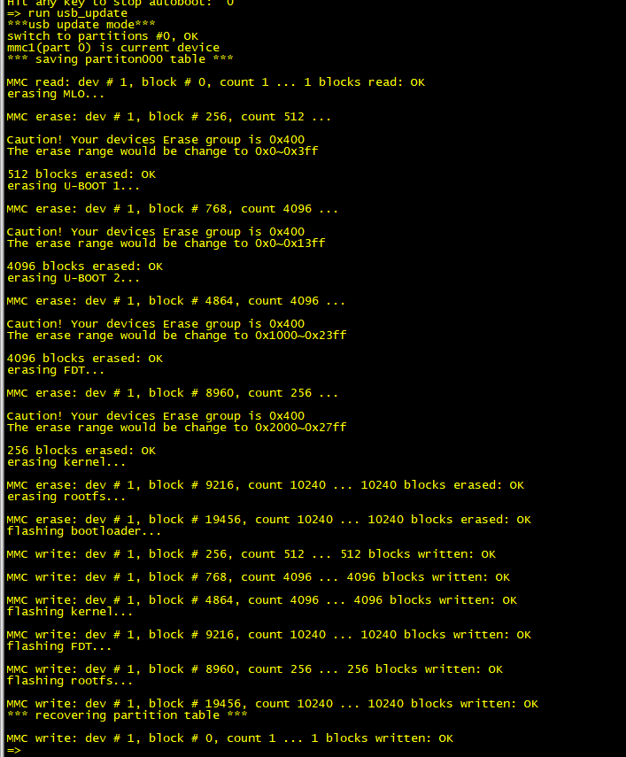

通过指令run ram_boot 从内存中启动

